**Chapitre 2**

**Câbles électriques**

Afin d'**alimenter en électricité** une **installation électrique**, il est nécessaire de relier chaque appareils (protection, commande, récepteur) en utilisant des **conducteurs** ou des **câbles électriques**. Ces éléments conducteurs du courant électrique existent de différentes sections, matériaux et avec des enveloppes de protection différentes.

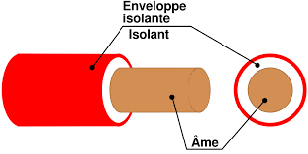 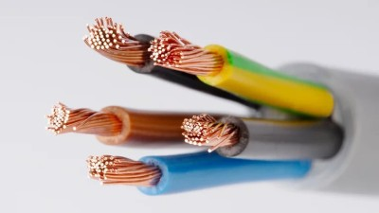

Câble électrique

Conducteur électrique

Du fait qu'il existe [différents types de câble électrique](https://www.123elec.com/cables-gaines-conduits.html), il est indispensable de savoir associer chaque type de **conducteur** à l'application qui lui sera dédié (alimentation courant fort ou faible, âme souple ou rigide, à paires torsadées pour la communication VDI, etc.). Afin d'employer les termes techniques adéquats, il est important de maîtriser dans un premier temps le langage technique pour désigner les composants d'un **conducteur** ou d'un **câble** et dans un second temps, vous devrez savoir utiliser les tableaux de désignation afin d'identifier la constitution complète d'un **câble électrique**.

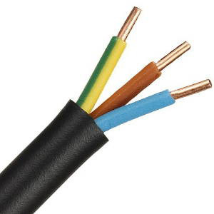 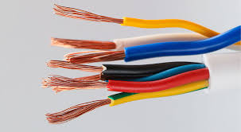

**1. Définition :**

Les câbles permettent de réaliser les **liaisons électriques**, leur rôle est de ***conduire*** le **courant électrique**, ***transporter*** l'**énergie électrique** jusqu'aux **récepteurs**. Il existe divers variétés pour toutes les utilisations du domaine électrotechnique (courant fort, courant faible, isolé, unipolaire, multipolaire...).

**1.1. Conducteur isolé :**

Un **conducteur isolé** est un ensemble formé d’une **âme conductrice** et de son **enveloppe isolante**.

**La partie conductrice appelée âme doit :**  
  • Avoir une [**résistivité**](https://electrotoile.eu/conducteur_cable.php#resistivite) la plus faible possible pour limiter l'**échauffement** par **pertes Joule** lors du passage du courant.

  • Être suffisamment souple pour faciliter le passage dans un **conduit**.  
  
Dans l'**habitat** la **norme** **NF C 15-100** impose l'utilisation de **conducteur en cuivre** (Cu).

Il existe 2 types d’âmes conductrices : l'[**âme massive**](https://electrotoile.eu/conducteur_cable.php#massive) et l'[**âme souple**](https://electrotoile.eu/conducteur_cable.php#souple).  
Les conducteurs sont conditionnés en **bobine** de (100 ou 500 mètres).

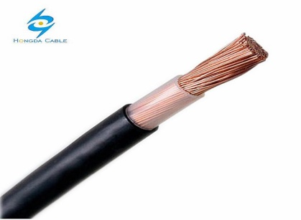 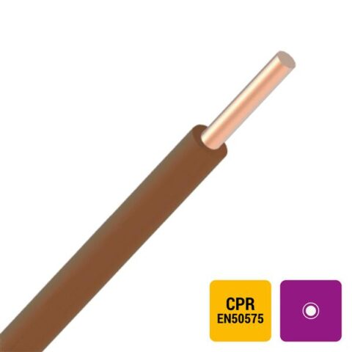

Conducteur à âme massif

Conducteur à âme souple

### 1.2. ****Câble unipolaire**** ou multipolaire :

Un **câble** regroupe un [seul conducteur](https://electrotoile.eu/conducteur_cable.php#cable_unipolaire) **isolé** ou [plusieurs conducteurs](https://electrotoile.eu/conducteur_cable.php#cable_multipolaire) **électriquement isolés** placés dans une **gaine de protection** commune.

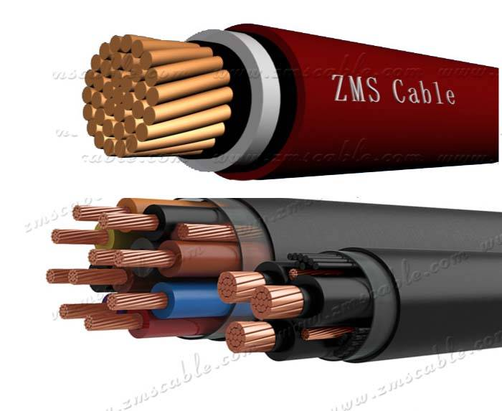

#### a) ****Câble unipolaire**** :

Un **câble unipolaire** est un conducteur unique qui comporte en plus une ou plusieurs **gaines de protection**.

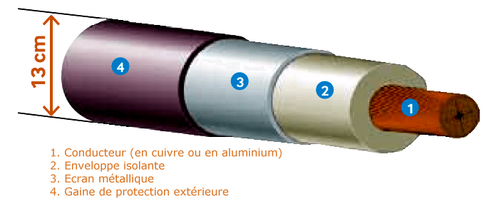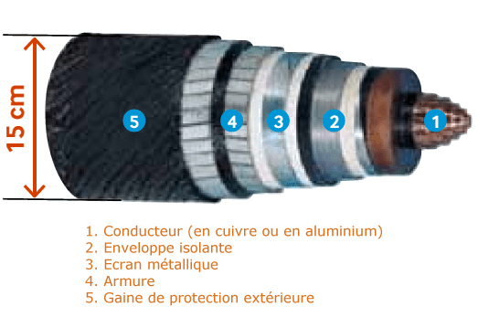

## 2. ****Constitution**** :

Un **câble** sont constitués de deux parties essentielles, chaque partie a sa fonction : **conductrice** ou **isolante**.

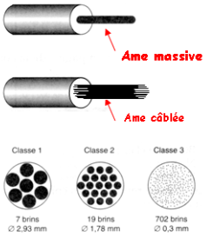

### 2.1. ****Partie conductrice**** : ****Âme**** :

#### a) ****Caractéristique électrique**** :

L’**âme** a pour rôle de ***conduire*** le **courant électrique**, elle doit présenter une [**résistivité**](https://electrotoile.eu/resistance.php#004) (**ρ** en **Ω.m**) très faible pour réduire les pertes par **effet Joules** (**Perte en chaleur** : **Thermique**).

|  |  |
| --- | --- |
| **Matière conductrice** | **Résistivité ρ en Ω.m** |
| **Cuivre** | 1,7 × 10-8 |
| **Aluminium** | 2,6 × 10-8 |

#### b) ****Caractéristique mécanique**** :

**Âme massive** :

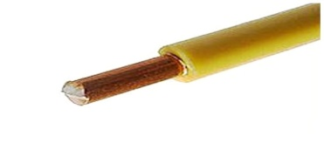Elle est réalisée à partir d'un **seul conducteur** (**section ≤ 4 mm²**) ou formée de plusieurs **brins torsadés** (**section ≥ 4 mm²**). Elle n'est pas très souple est utilisée pour les réalisations dans l'habitat (installations fixes).

**Âme souple ou câblée** :

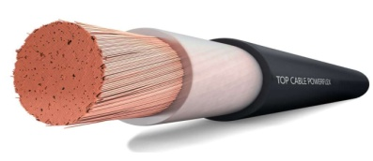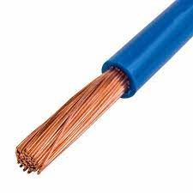Elle est réalisée à partir d'une multitude de brins. Elle est souple donc plus facile à mettre en forme, elle est destinée aux réalisations industrielles ou mobiles. Les conducteurs souples sont plus chers que les conducteurs à âme rigide.

#### c) ****Classe de souplesse**** :

La souplesse d’un **conducteur** ou d'un **câble** dépend du nombre de **brins** pour la même **section conductrice**. La **souplesse des câbles** dépend principalement de la nature des âmes utilisées, la **norme NF C 32-013** définit 4 **classes de souplesse**.

  • **Classe 1** : **âmes massives** pour les **installations fixes**  
  • **Classe 2** : **âmes rigides câblées** pour les **installations fixes**  
  • **Classe 5** : **âmes souples** pour les **installations mobiles**  
  • **Classe 6** : **âmes extra-souples** pour les **installations mobiles**

|  |
| --- |
| **Âme des câbles = Nombre de brin(s) × diamètre d'un brin (en mm)**  Nexans - FAQ Construction des câbles  **La différence entre un câble et un fil électrique, et les différents types de fil électrique**  La distinction entre un câble et un fil électrique peut sembler subtile, mais elle repose sur **la composition et les usages de chaque élément** dans une installation électrique. Alors qu'un câble regroupe plusieurs conducteurs isolés, souvent enveloppés d'une gaine de PVC pour garantir une protection accrue, le fil électrique est composé d'un seul conducteur (en cuivre ou en aluminium), recouvert d'une fine couche de protection pour assurer la sécurité. Cette protection qui sert d’isolant électrique est généralement aussi en PVC ou alors en caoutchouc.  **Les principaux types de fils électriques**   * **Fil rigide** : Constitué d'un seul brin de cuivre ou d'aluminium, il est généralement utilisé pour le câblage permanent dans les installations résidentielles. Il est adapté pour passer dans les tableaux électriques et respecter les normes de sûreté et de résistance. * **Fil souple** : Composé de multiples brins de cuivre, le fil souple est particulièrement utile dans les applications nécessitant de la flexibilité, comme pour raccorder des appareils. Ce matériel, souvent isolé avec du caoutchouc ou du PVC, assure une bonne isolation tout en facilitant les raccords. * **Fil de terre** : Indispensable dans toute installation électrique, le fil de terre assure la mise à la terre des installations et appareils pour éviter les fuites de courant. Il est de couleur verte ou jaune et doit répondre aux normes pour garantir la sécurité, notamment lorsque le matériel est exposé. * **Fil marin** : Conçu pour résister aux conditions humides et corrosives des environnements marins, ce fil dispose d'un isolant renforcé, idéal pour les installations de bateau. Son caoutchouc spécial et ses isolants traités assurent la durabilité et la sécurité du réseau électrique en présence d'eau.   Que ce soit pour un usage domestique, en milieu marin ou industriel, **chaque type de fil électrique offre des caractéristiques adaptées** pour répondre aux exigences de transmission d'énergie, de puissance et de résistance. |

**Méthode de calcul pour définir la section des câbles**

Il se peut que vous ayez à alimenter un circuit ou une ligne particulière qui n'est pas **spécifiée directement dans la réglementation**. Cela peut être le cas pour un atelier qui comporte des machines de forte puissance, une **dépendance d'habitation**, etc. Les cas de figure peuvent être nombreux !

Afin de déterminer au mieux la section de câble nécessaire, en restant **en concordance avec les règles de sécurité électrique** et sans pour autant perdre trop de tension il existe une formule :

* ;
* ;

Avec :

* **S : section du câble en mm² ;**
* **ρ : résistivité du cuivre, par défaut la valeur est de 0,0179 Ω.mm2/m (à 20 °C) ;**
* **L : longueur du câble en m ;**
* **P : puissance maximale en W ;**
* **ΔmaxU : perte maximale de tension admissible en V** (par défaut 2% est suffisant : 0,02 x 230 = 4,6 V pour du monophasé ou 0,02 X 400 = 8 V pour du triphasé)**;**
* **U : tension nominale d'alimentation.**

Nous sommes d'accord, ce n'est pas la formule la plus simple des lois électriques… prenons un exemple simple.

**Exemple de calcul**

*Vous avez un* abri de jardin*où se trouve un éclairage de 100 W, et quelques outils d'une puissance totale de 2000 W. Vous souhaitez aussi une* prise de courant*pour charger vos* batteries*pour vos outils électroportatifs (chargeur de 50 W).*

*Cet* abri de jardin*se trouve à 30 m du* tableau électrique*sur lequel vous allez vous raccorder.*

*Tout sera alimenté en monophasé 230 V.*

*S = (0,0179 x (30 x 2) x 2150) / (4,6 x 230) = 2309 / 1058 = 2,18 mm*2

*Des conducteurs de 2,5 mm*2 *suffiront donc pour votre abri de jardin.*

*Vous pouvez retrouver la puissance disponible si vous avez déjà la section mais que vous ne savez pas ce que vous pouvez utiliser comme outils, machines, etc. :*

*P = (S x ΔmaxU x U) / (ρ x 2L)*

**Sections de câble minimales selon la longueur maximale et le calibre du disjoncteur**

|  |  |  |
| --- | --- | --- |
| **Calibre disjoncteur de tête** | **Longueur maximale** | **Section minimale à installer** |
| **Monophasé 30 A 230 V** | Jusqu'à 167 m | Jusqu'à 53 m : 16  mm2  Jusqu'à 83 m : 25  mm2  Jusqu'à 117 m : 35  mm2  Jusqu'à 167 m : 50  mm2 |
| **Monophasé 45 A 230 V** | Jusqu'à 156 m | Jusqu'à 36 m : 16  mm2  Jusqu'à 56 m : 25  mm2  Jusqu'à 78 m : 35  mm2  Jusqu'à 111 m : 50  mm2  Jusqu'à 156 m : 70  mm2 |
| **Monophasé 60 A 230 V** | Jusqu'à 158 m | Jusqu'à 27 m : 16  mm2  Jusqu'à 42 m : 25  mm2  Jusqu'à 58 m : 35  mm2  Jusqu'à 83 m : 50  mm2  Jusqu'à 117 m : 70  mm2  Jusqu'à 158 m : 95  mm2 |
| **Monophasé 90 A 230 V** | Jusqu'à 133 m | Jusqu'à 28 m : 25  mm2  Jusqu'à 39 m : 35  mm2  Jusqu'à 56 m : 50  mm2  Jusqu'à 78 m : 70  mm2  Jusqu'à 106 m : 95  mm2  Jusqu'à 133 m : 120  mm2 |
| **Triphasé 30 A 400 V** | Jusqu'à 166 m | Jusqu'à 106 m : 16  mm2  Jusqu'à 166 m : 25  mm2 |
| **Triphasé 60 A 400 V** | Jusqu'à 166 m | Jusqu'à 54 m : 16  mm2  Jusqu'à 84 m : 25  mm2  Jusqu'à 116 m : 35  mm2  Jusqu'à 166 m : 50  mm2 |

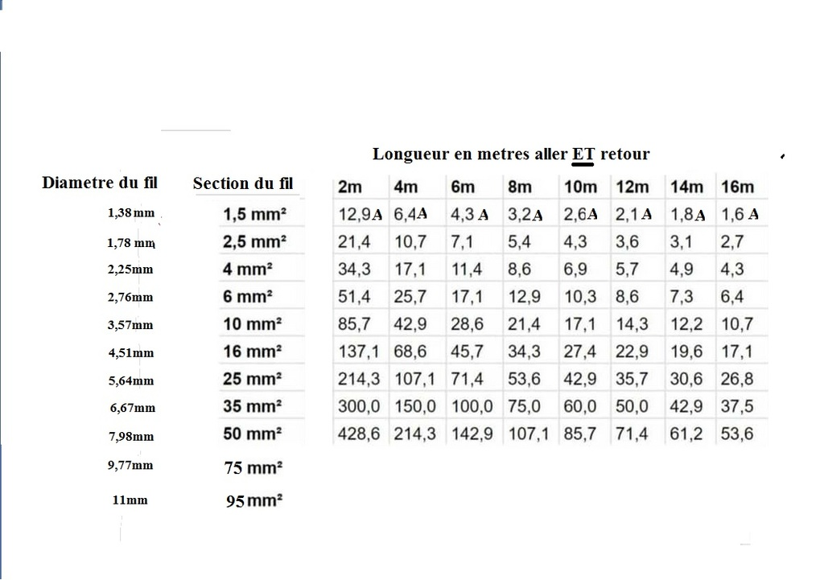

## Comment protéger les circuits extérieurs ?

La pose enterrée n’est pas toujours possible. En rénovation, notamment, la réalisation de multiples tranchées n’est pas toujours envisageable. Comment s’assurer que les câbles apparents ne s’usent pas prématurément ? Les **installations électriques visibles à l’extérieur** sont potentiellement exposées au rayonnement solaire pouvant accélérer leur dégradation en l'absence de gaine adaptée.

Pour ces usages en extérieur, la société Courant propose les gaines icta 3422 [tiib / tinb](https://www.courant.fr/produits/gamme-electricite/tiib-tinb) ou [flexzip anti-uv](https://www.courant.fr/produits/gamme-electricite/flexzip). Conçues pour les montages apparents, ces **gaines électriques extérieures** sont utilisées pour sécuriser les remontées aéro-souterraines, les installations photovoltaïques et sont aussi appliquées en [rénovation des façades](https://www.courant.fr/guide-de-choix/guide-facade-et-vieux-immeubles).

Les gaines tiib / tinb présentent une excellente **résistance aux rayons UV**. Leurs propriétés conviennent aux environnements extérieurs : résistance aux chocs équivalente à 6 joules et résistance mécanique intrinsèque de 750 N.

Les gaines flexzip anti-uv sont des gaines fendues ayant également une excellente résistance aux rayons UV. Le fait qu’elles soient fendues à la fabrication permet d’éviter les accidents dans le cas où vous devriez la fendre vous-même et vous facilite la mise en œuvre avec son accessoire passe-fibre lorsque vos câbles sont déjà installés et reliés à votre réseau.

De plus, les matériaux utilisés et les traitements appliqués au cours du processus de fabrication, rendent ces produits non-propagateurs de flammes.

Pour une **pose apparente durable et discrète**, Courant propose deux coloris, noir et ivoire. Ces deux couleurs permettent d'obtenir un contraste minimal sur la plupart des supports extérieurs.

Une installation extérieure réussie repose sur des produits de qualité, conformes aux normes en vigueur. [La pose apparente](https://www.courant.fr/actualites/blog/pourquoi-privilegier-installation-electrique-apparente) ou enterrée doit également se faire dans le respect de la réglementation et des règles de l’art. Avec les bons produits et une mise en œuvre maîtrisée, vous pouvez créer des extérieurs parfaitement fonctionnels et sécurisés quelles que soient les contraintes de l'environnement.

### Valoriser les espaces extérieurs

Les espaces extérieurs aménagés tendent à renforcer la valeur des biens immobiliers. Or, les sections de câbles visibles ne sont pas du plus bel effet. Sur les murs, les désavantages sont essentiellement d’ordre esthétique. En revanche, pour les sols, il s’agit également d’une **question pratique et fonctionnelle**.

Ces éléments constituent un obstacle, ou tout du moins une gêne à la circulation. Les portions laissées à terre réduisent les possibilités d'aménagement. Vous ne disposez plus d’une surface parfaitement plane, ce qui peut compromettre la pose de certaines pièces de mobiliers extérieurs.

 Sécuriser le passage des câbles électriques

Bien qu’enterrées, les installations électriques restent soumises à certaines contraintes. Pour prévenir toute dégradation, les câbles doivent être protégés par des **gaines électriques pour la pose souterraine** offrant une excellente résistance à l’écrasement. La société Courant propose des gaines TPC conçues pour protéger les [câbles enterrés](https://www.courant.fr/gaine-electrique-enterree) et pouvant même être noyées dans un béton armé. Ces gaines sont disponibles en couronnes ou barres en fonction des diamètres.

### Exemple Câble fin ou câble épais

Un câble en cuivre pour le raccordement d'un amplificateur de son dans une voiture avec un **réseau de bord de 12 V** a une longueur de **10 mètres** (5 m de ligne positive et 5 m de ligne négative). Avec une section de conducteur de **10 mm²**, les deux câbles ont ensemble une résistance moyenne de 0,017 Ω. Le même câble de **25 mm²** a une résistance de seulement **0,0069 Ω**.

Si l'amplificateur a une **puissance de 720 W**, un courant maximum (I) de **60 ampères** (A) circule dans les deux câbles. En utilisant la loi d'Ohm R = U : I ou U = R - I, il est possible de calculer la chute de tension (Ua) aux bornes de chaque câble :

**Chute de tension avec un conducteur de section 10 mm²**Ua = 0,017 · 60 = **1,02 V**

**Chute de tension avec un conducteur d'une section de 25 mm²**  
Ua = 0,0069 · 60 = **0,41 V**

**Perte de puissance avec une section de 10 mm²**  
P = 1,02 V · 60 A = **61,2 W**

**Perte de puissance avec une section de 25 mm²**P = 0,41 V · 60 A = **24,6 W**